如何选择高性价比的兆欧表？
来源：EEFOCUS
在我们的生活中，安全用电是一个严肃的问题。比如说家用电器，它的正常运行条件之一就是其绝缘材料的绝缘程度（即绝缘电阻的数值）是否达标。当绝缘材料受潮、受热或老化之后，其绝缘电阻降低，从而会造成电器设备漏电或短路，甚至发生安全事故。为了避免事故发生,就要求经常测量各种电器设备的绝缘电阻，判断其绝缘程度是否满足设备需要。兆欧表就是绝缘电阻测量最常用的仪表。
目前，国内比较受欢迎的兆欧表是华天电力自主研发的HT2670数字兆欧表、HT2671数字兆欧表和HT2672数字兆欧表。它们的选型方案如下：
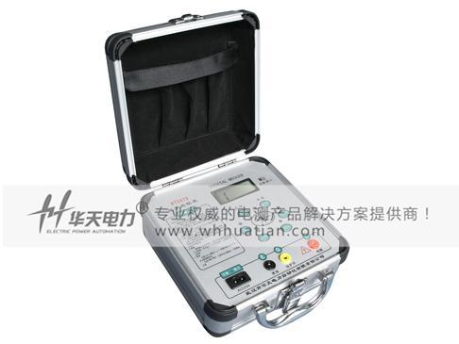
1、HT2670数字兆欧表
（1）技术参数：
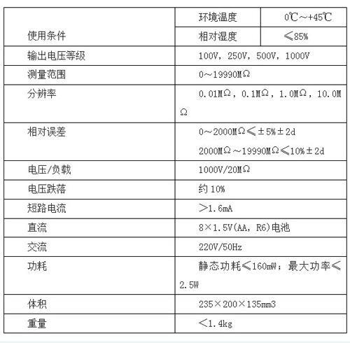
（2）产品优势：
1.该款兆欧表的输出电压等级为 100V，250V，500V，1000V。
2.内设等电位保护环和四阶有源低通滤波器，对外界工频及强电磁场可起到有效屏蔽作用。
3.输出功率大、带载能力强，抗干扰能力强。
2、HT2671数字兆欧表
（1）技术参数：
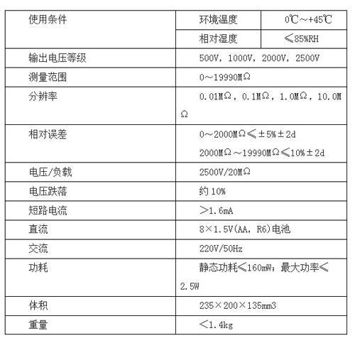
（2）产品优势：
1.输出功率大、带载能力强、抗干扰能力强。该兆欧表外壳由高强度铝合金组成，机内设有等电位保护环和四阶有源低通滤波器，对外界工频及强电磁场可起到有效的屏蔽作用；对容性试品测量由于输出短路电流大于1.6mA，很容易使测试电压迅速上升到输出电压的额定值。对于低阻值测量由于采用比例法设计，故电压下落并不影响测试精度。
2.不需人力作功，由电池供电，量程可自动转换。一目了然的面板操作和LCD显示使得测量十分方便和迅捷。
3.本兆欧表输出短路电流可直接测量，不需带载测量进行估算。
3、HT2672数字兆欧表
（1）技术参数：

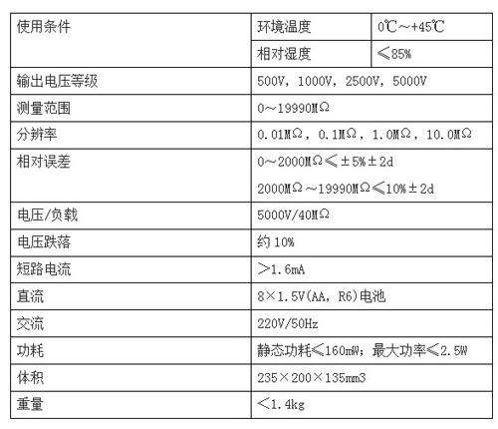
（2）产品优势：
1.HT2672兆欧表输出电压等级为500V，1000V，2500V，5000V；
2.输出功率大、带载能力强，抗干扰能力强；
3.不需人力作功，由电池供电，量程可自动转换；
4.输出短路电流可直接测量，不需带载测量进行估算。

